“THE WINE SHOW” VEM A PORTUGAL E TRAZ CARAS NOVAS

- A terceira temporada programa dedicado a todos os apaixonados por vinhos chega ao 24 Kitchen a 2 de janeiro e foi filmado exclusivamente em Portugal;
- Em 7 episódios vão ser dados a conhecer alguns dos melhores vinhos e tradições portuguesas;
- Aos apresentadores habituais da série junta-se o ator Dominic West e há ainda aparições de convidados especiais relacionados com a indústria vinícola e gastronómica.

Lisboa, 18 de dezembro de 2020
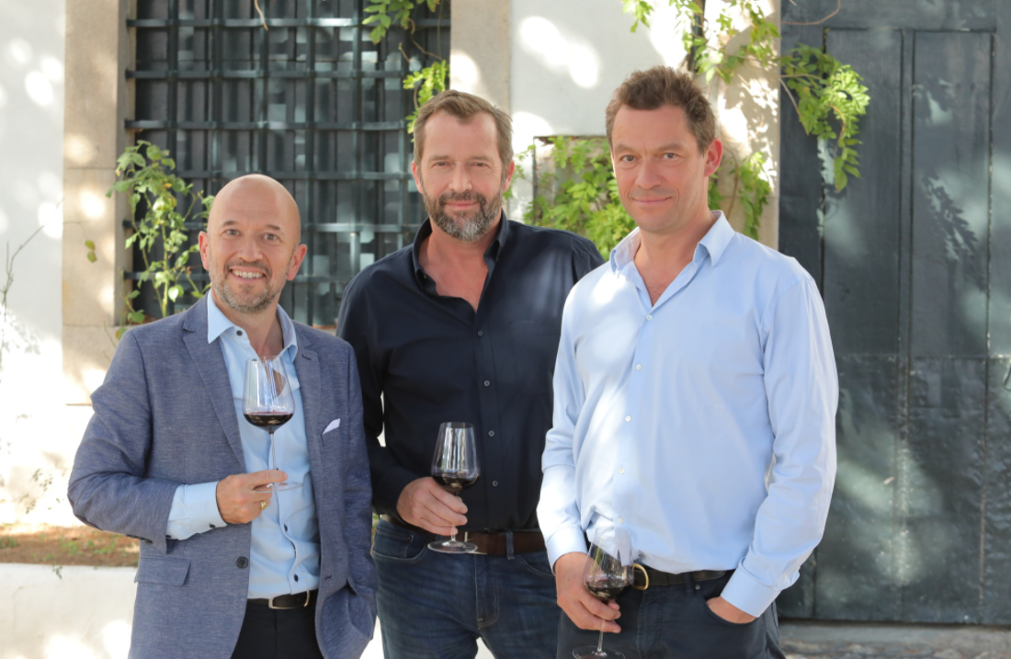
O 24 Kitchen abre 2021 com a estreia de uma nova temporada de “The Wine Show”, no dia 2 de janeiro, que revisita os encantos vinícolas de Portugal em grande profundidade. A terceira temporada do programa foi gravada em território nacional de Norte a Sul, com passagem na Madeira e Açores, para descobrir as histórias por detrás dos melhores vinhos portugueses e das regiões onde são produzidos.

Durante 7 episódios, são reveladas as histórias por detrás de alguns dos melhores vinhos portugueses a nível mundial, enquanto se explora o nosso legado histórico em várias regiões nacionais. De Lisboa, onde se desvendam as origens portuguesas de um dos mais populares pratos indianos, pelo Alentejo, na descoberta da extração e utilizações da cortiça, matéria prima nacional de excelência, até à desafiante escadaria da famosa catedral de Braga, um dos pontos imperdíveis na rota do Vinho Verde.

Nesta terceira temporada, “The Wine Show” revisita o seu interesse por Portugal e vai além da tradição vinícola portuguesa, para oferecer aos espectadores os nossos costumes singulares. Ao país regressam também os apresentadores Matthew Goode, Matthew Rhys e James Purefoy a quem se junta, como novidade, o ator Dominic West. Os experts vinícolas Amelia Singer, Joe Fattorini e Charlotte Wilde estão também de volta, acompanhados pela produtora de cerveja londrina Jaega Wise.

Esta nova temporada revela momentos em que também se viaja até outras regiões do globo para se descobrirem novas particularidades e segredos acerca dos vinhos. Quase numa volta ao mundo, Joe Fattorini visita a Hungria para investigar as características saudáveis do vinho, regressa a Londres para encontrar os vinhos perfeitos para consumir com a comida picante tailandesa, em desafio com as cervejas de Jaega Wise, e termina em Nova Iorque numa maratona gastronómica pelos seis restaurantes favoritos do apresentador Matthew Rhys.

“The Wine Show” promete, desta maneira, ser não só uma fonte de novas experiências e descobertas para todos os espectadores, mas também uma autêntica jornada gastronómica e histórica entre sabores e tradições. Joe Fattorini confirma que “O vinho continua a revelar cada vez histórias mais extraordinárias”, acrescentando que, certamente, há algo que vai fascinar as pessoas nesta nova temporada do programa e que as deixará com vontade de viver e partilhar aquilo que veem.

ESTREIA: Sábado, dia 2 de janeiro, às 22h00
EMISSÃO: Todos os sábados às 22h00 em episódio duplo

Para mais informações contacte:
Margarida Morais
PR & Comms Senior Manager
The Walt Disney Company Portugal
margarida.morais@disney.com
ou
Raquel Campos
Senior Communication Consultant
Lift Consulting
raquel.campos@lift.com.pt

Sobre o 24Kitchen:
24Kitchen é um canal em que a comida é o “prato principal” – de onde vem, como se prepara e como pode tornar a nossa vida melhor, mais longa e mais rica. 24Kitchen é uma fonte de entretenimento, bem como de informação, em que estão sempre presentes bons alimentos e a melhor programação gastronómica local e internacional. Distribuído pela The Walt Disney Company Portugal, o canal está disponível nos operadores: NOS, MEO, Vodafone e Nowo.

http://www.24kitchen.pt/
Caso não pretenda continua a receber informação da Lift Consulting, envie por favor mail para dpo@liftworld.net indicando unsubscribe no assunto.

